北京杰出青年科技人才发展论坛举办

3月30日，2025中关村论坛年会平行论坛——北京杰出青年科技人才发展论坛在北京举办。本次论坛以“科技创新·青年担当”为主题，坚持教育、科技、人才一体化引领，旨在进一步激励和支持青年科技人才发展，弘扬科学家精神，引领青年科技人才积极投身北京国际科技创新中心和高水平人才高地建设，为实现高水平科技自立自强贡献青年力量。共青团中央书记处常务书记、全国青联主席徐晓，北京市委副书记、组织部部长游钧出席论坛活动并致辞。共青团中央统战部部长、全国青联秘书长赵博，中国科协科学技术传播中心副主任白元平，北京市委副秘书长孙文锴，北京市科学技术委员会、中关村科技园区管理委员会党组成员、副主任，共青团北京市委员会副书记（兼）龚维幂，共青团北京市委员会副书记、市青联副主席王泰鹏，共青团北京市委员会副书记丁蕾，北京市人才工作局副局长杨璞，北京市海淀区委常委、组织部部长肖丹，中关村发展集团副总经理、北京市青年科技人才协会秘书长周瑞等出席。有关院士专家、青年科技人才、中关村U30发起人、2024年中关村U30大赛优胜者代表，市青科协会员代表等近150人参加本次论坛。
徐晓指出，科技是第一生产力、人才是第一资源、创新是第一动力。青年科技人才要矢志服务国家战略，做科技强国建设的先锋，聚焦“四个面向”突破跨越；要深入推动原始创新，做科技自立自强的尖兵，在关键核心技术攻关、发展新质生产力中彰显青春作为；要着力促进交流互鉴，做科技开放合作的桥梁，提供青年智慧和中国方案；要积极投身科普教育，做播撒科学梦想的使者，面向青少年弘扬科学家精神、培育创新文化。各级共青团、青联、青科协组织要发挥桥梁纽带作用，深入实施新时代中国青年科技创新行动和共青团青年科技人才支持行动，搭建信息共通、资源共用、技术共创、价值共享的交流合作平台，推动成果转化，畅通举荐通道，引领广大青年科技人才与党同心跟党奋斗。
游钧表示，青年科技人才是我国科技创新发展的生力军。北京始终把人才作为创新发展的最强驱动、最强引擎，为青年科技人才在京发展提供最大诚意、最好资源、最优服务，识才范围不断扩大、爱才名片不断擦亮、助才措施不断完善。未来，北京将进一步营造有利于青年科技人才创新创业生态环境，在构建全方位、全要素、全周期的人才服务生态上用心用力，不断培育青年科研中坚力量，着力搭建国际合作交流桥梁。同时，持续强化科技奖励效能，增加杰出青年中关村奖授奖指标，对卓越成果与杰出人才予以重点表彰，为北京科技创新持续赋能。
龚维幂介绍市科委、中关村管委会支持和服务青年科技人才的相关政策。深化人才体制机制改革，支持青年科技人才挑大梁、担重任，落实“放管服”改革政策，为科研人员松绑减负。依托高能级创新平台和新型研发机构，加大人才引进力度。加强青年科技人才培养，构建以本科生“启研”计划、自然科学基金青年项目、科技新星计划、北京市杰出青年中关村奖等为代表的，覆盖青年科技人才成长“全链条”“全过程”“全周期”的支持和服务体系，筑牢北京人才竞争优势。
王泰鹏介绍共青团服务青年科技人才成长发展的相关政策。团市委通过实施“青凝计划”，聚焦四大方面服务青年人才成长。“成长领航”方面，通过国家治理青年人才培养计划等，培养爱国进步的引领者；“专业引航”方面，推荐优秀人才参与重要项目与人才计划评选，打造“挑战杯”、“中关村U30”等高水平平台；“结伴同航”方面，组织“火花科学青年思想会”等活动加强交流合作；“保驾护航”方面，依托社区青年汇等阵地提供子女托管、交友联谊等生活服务支持。

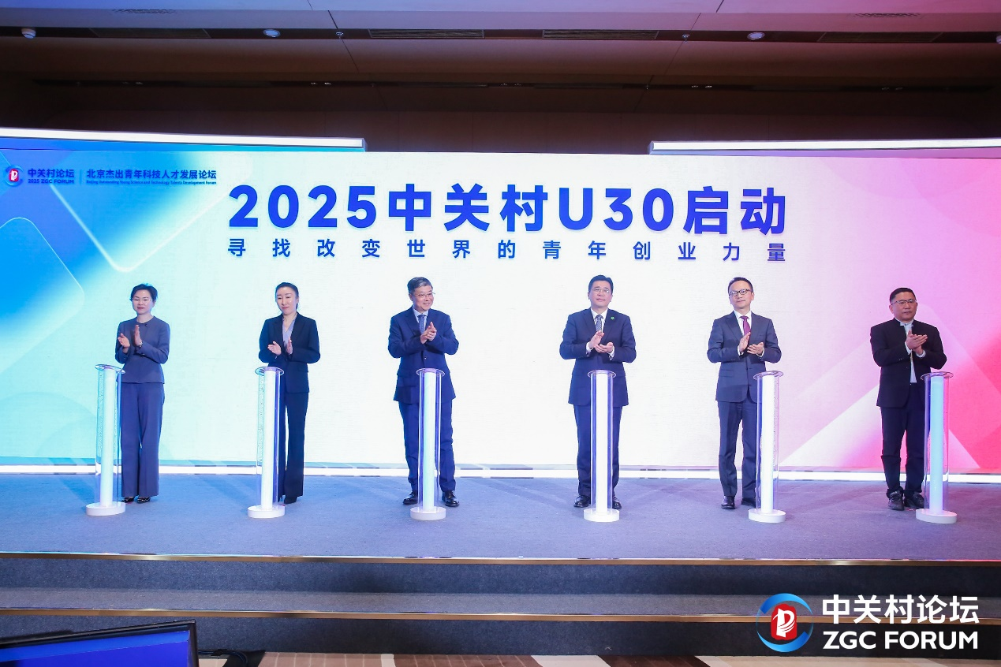
2025中关村U30启动仪式
随后，在中关村U30的发布和启动环节，回顾了中关村U30过去十年来的辉煌成就，科创人才梯队初具规模，硬科技领军企业引领行业标杆。随后中关村龙门投资董事长徐井宏发布2024年度30位优胜者榜单，并与多位领导和嘉宾为优胜者颁发了荣誉证书。此外，同步启动2025年度青年科技创业者招募，进一步聚焦高精尖招募青年“破壁者”。

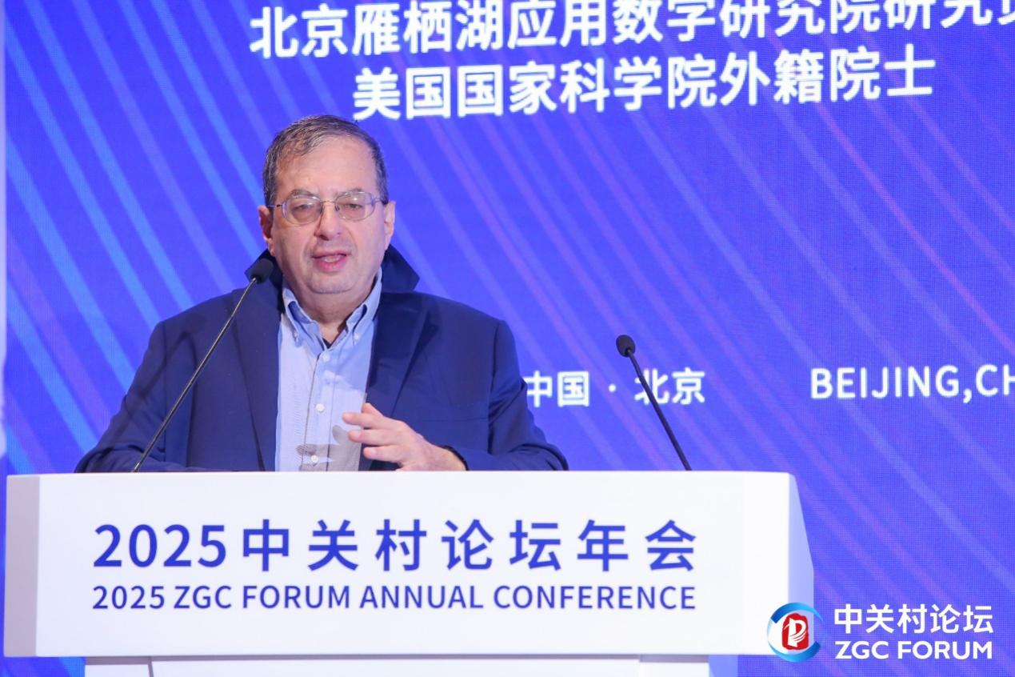
北京雁栖湖应用数学研究院研究员，美国国家科学院外籍院士尤瓦尔·佩雷斯

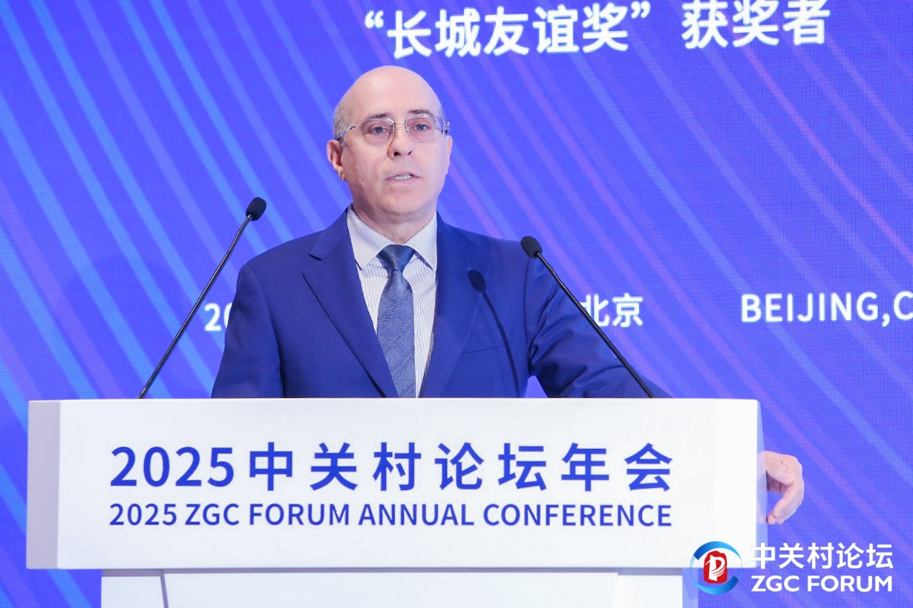
中国科学院生态环境研究中心研究员，“长城友谊奖”获奖者费凡

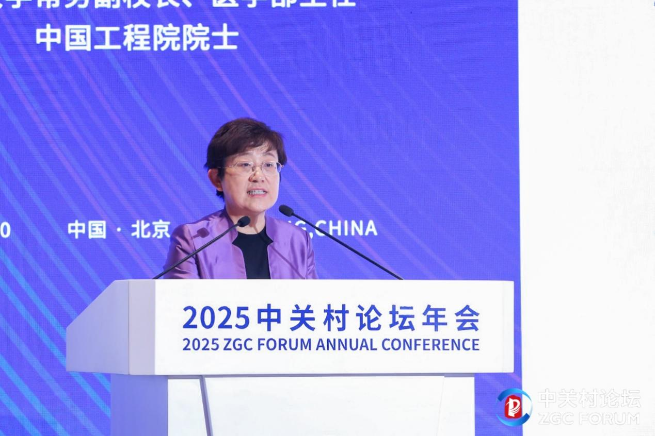
北京大学党委常委、常务副校长，医学部主任，中国工程院院士乔杰

在主旨演讲环节，三位权威专家带来了精彩纷呈的分享。被誉为“公式诗人”的北京雁栖湖应用数学研究院研究员，美国国家科学院外籍院士尤瓦尔·佩雷斯建议青年人才从简单问题开始建立自信，并通过国际合作取得最佳进展；中国科学院生态环境研究中心研究员，“长城友谊奖”获奖者费凡建议青年科技人才关注国家政策导向、建立跨学科交叉培养机制、拓展国际视野以应对全球性挑战；北京大学党委常委、常务副校长，医学部主任，中国工程院院士乔杰建议给予青年人才启动资金、团队支持、学术交流机会等，助力青年科技人才稳健起步与持续发展。

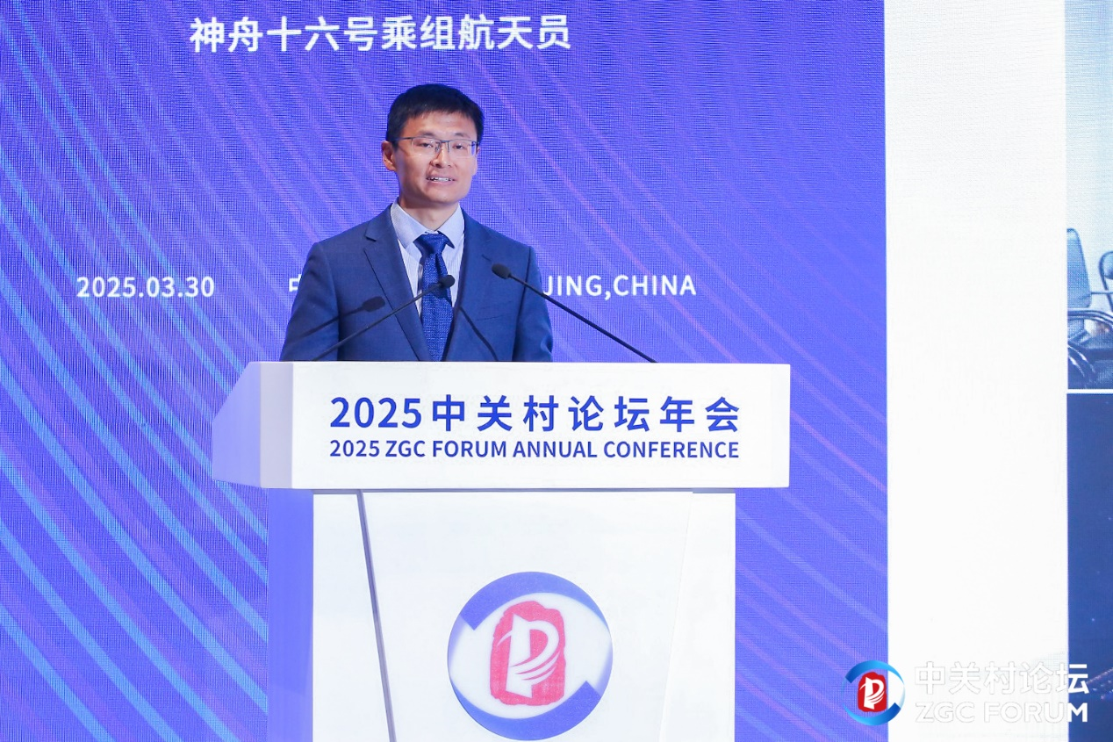北京航空航天大学宇航学院教授，神舟十六号乘组航天员桂海潮

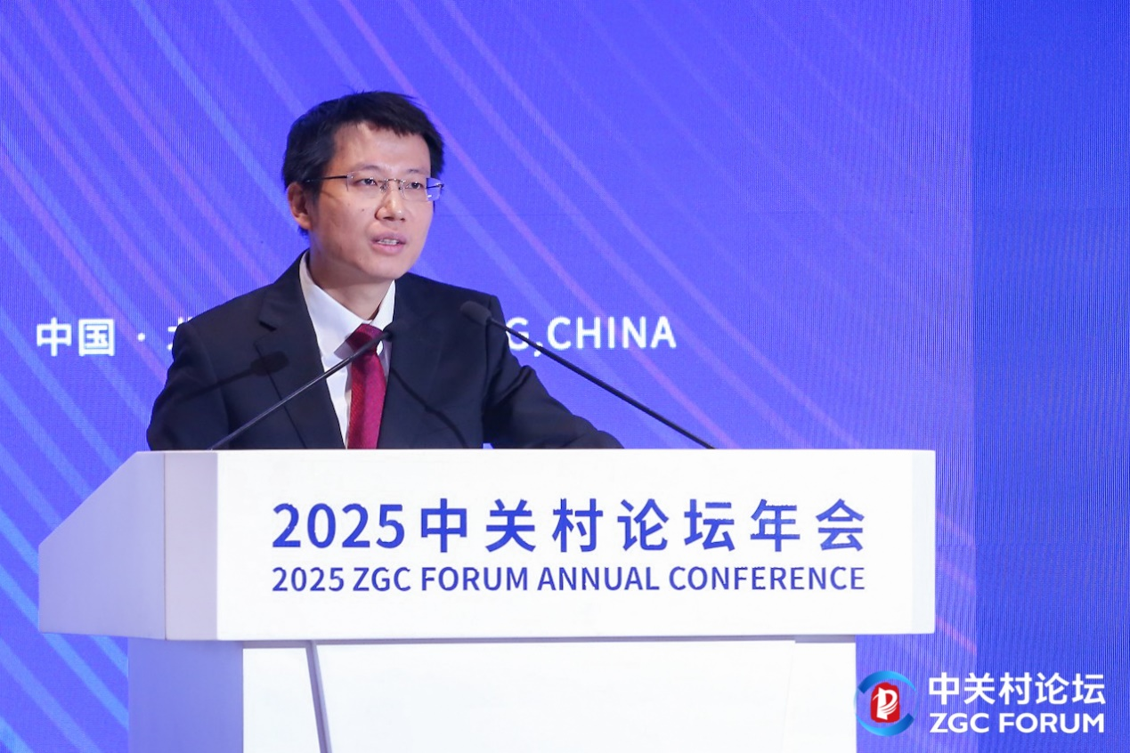
中科寒武纪科技股份有限公司董事长、总经理陈天石
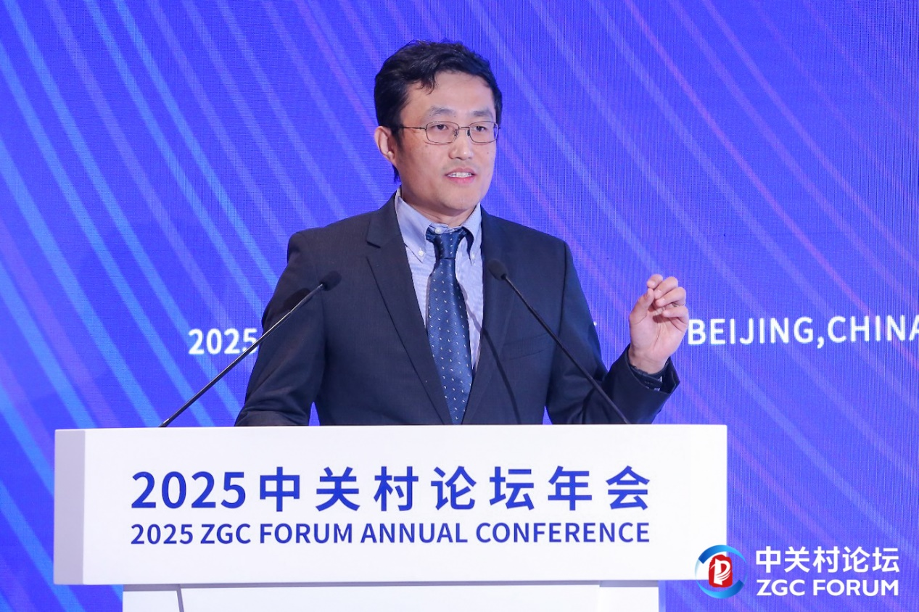
北京生命科学研究所研究员徐纯福

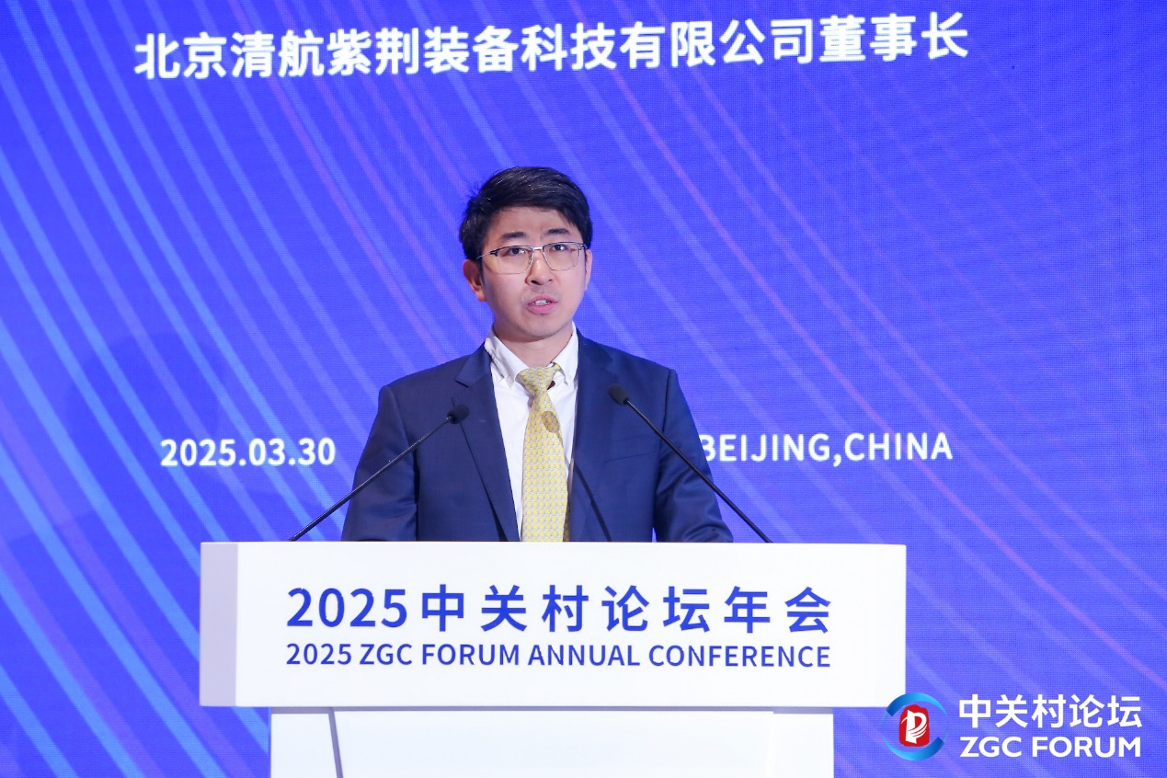
北京清航紫荆装备科技有限公司董事长李京阳
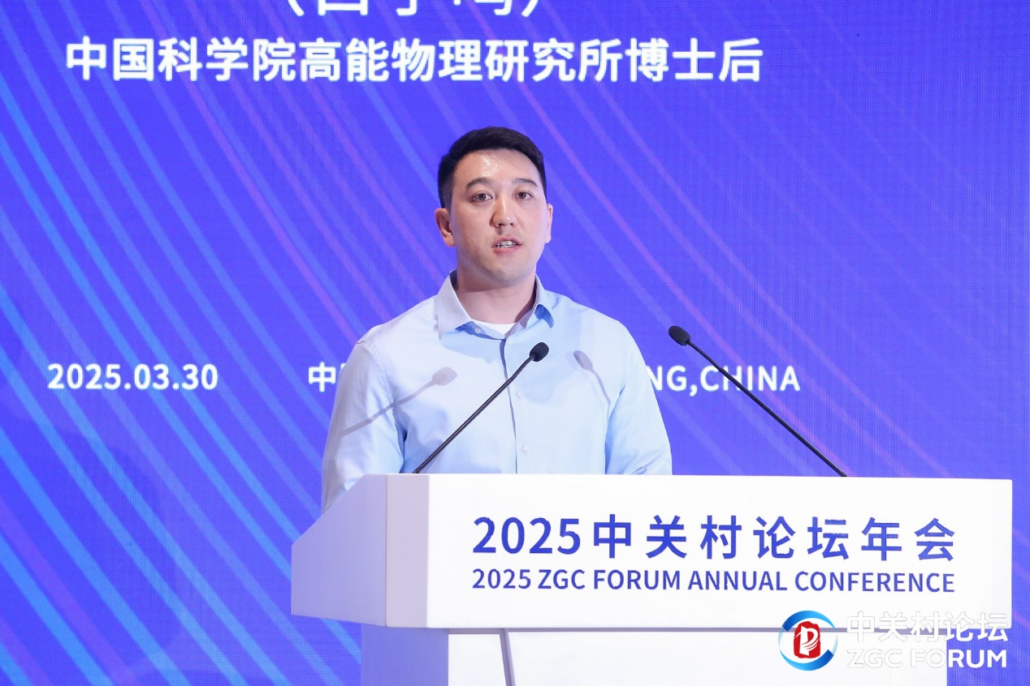
中国科学院高能物理研究所博士后白子鸣
论坛还设置了“创新青年说”环节，五位来自不同领域的青年科学家和企业家进行深度交流。北京航空航天大学宇航学院教授，神舟十六号乘组航天员桂海潮鼓励青年科研人才将兴趣与国家需求结合，勇于担当科技创新使命；中科寒武纪科技股份有限公司董事长、总经理陈天石表示人才培养需从有监督学习过渡到自由探索，重视科学理想的传承，并建议青年学会自我减压、自由科研；北京生命科学研究所研究员徐纯福提出科学探索的三重维度，平衡生活与科研，秉持严谨态度，在热爱领域自由探索；北京清航紫荆装备科技有限公司董事长李京阳建议青年科技人才投身创新创业，结合国家需求与个人专长，勇于突破技术瓶颈；中国科学院高能物理研究所博士后白子鸣认为时间和外界支持对年轻科学家至关重要，呼吁给予年轻人更多探索和失败的机会。
本次论坛由市科委、中关村管委会，市人才工作局，团市委主办，市奖励办、市青科协承办。

